Гуреев Николай Николаевич родился 9 мая 1922 года в хуторе Мечетной Белокалитвинского района Ростовской области.
В ряды Красной армии призван 23 июня 1941 года.
С 1 мая 1942 года и до конца войны служил в 56 гвардейском минометном полку. Был на Калининском фронте, Донском фронте, Сталинградском, Центральном, Первом Белорусском фронтах.
Участвовал в Сталинградской битве и на Курско-орловской дуге.
Освобождал Польшу, войну закончил в Берлине.
Николай Николаевич Гуреев после возвращения с войны живет в хуторе Богураев, Белокалитвинского района, Ростовской области. Работал в Богураевской средней школе учителем немецкого языка.

Сегодня ветерану Великой Отечественной войны 92 года. Но он не может без содрогания в голосе вспоминать битву за Сталинград.
Николай Николаевич участвовал в боях под Сталинградом с первых дней битвы с 8 августа 1942 года до полного освобождения - 2 февраля 1943 года. Он находился в элитных войсках того времени — обеспечивал связь полка легендарных «катюш» - реактивных установок залпового огня.
Время было героическое. Страшное...
- Наш полк сняли с фронта из-под Ржева, и мы своим ходом приехали в Москву, - вспоминает Николай Николаевич.
- В Москве машины спешно погрузили на железнодорожные платформы и отправили на юг. В Припяти прямо с платформ машины пошли вдоль Волги вниз. 9 августа мы были уже под хутором Вертячий, и там для нас сразу начались бои. Было лето. Стояла жара. Немцы рвались к Сталинграду. Противник прорвал оборону на участке от хутора Вертячий до Калача. Полк «катюш», в котором служил Николай Николаевич Гуреев, все время перебрасывали с одного места на другое. Тактика была простая. Установки залпового огня подъезжали к намеченной «точке». Выпускали реактивные снаряды. Снимались с места и сразу двигались к другой назначенной «точке». Впоследствии немцы с ужасом вспоминали работу легендарных «катюш». Словно черный смерчь врывался с неба в ряды противника и уничтожал-выжигал всю технику и живую силу.
Николай Николаевич вспоминает, что конец августа начало сентября были очень солнечные и жаркие. Села и хутора были полностью уничтожены. Население покинуло свои родные места (кто уцелел после бомбежек и артиллерийских налетов немцев). И перед советскими войсками встала огромная проблема — хроническая нехватка воды. Выгоревшая Сталинградская степь хранила черный пепел и пожелтевший ковыль. Перекати-поле скакали и подпрыгивали на кочках в бесконечных степных просторах — путались в зарослях редкого кустарника и сбивались в буераках и балках. Солдаты искали воду, а ее не было. Редкие дожди были за великое благо. Воду пили прямо из дождевых луж. Начались инфекционно-кишечные заболевания.
Несколько человек умерли от дизентерии. С одной стороны — фашисты, с другой — страх заболеть... Фашисты, прорвав оборону, стремились завладеть Сталинградом. А в это время советское командование готовило ответный удар.
Николай Николаевич рассказывает:
- 19 ноября в 7 утра неожиданно степь ожила, все вокруг загудело и загрохотало. Началось артнаступление наших войск. Били из всех орудий. Несколько полков «катюш» собрали на одном направлении, и мы наносили удар за ударом. Артобстрел продолжался несколько дней. Перед тем, как "заварить котел", мы должны были выбить немцев из окопов, чтобы они побежали. Посеять панику и страх.
Красноармейцы шли в атаку и занимали оборонительные сооружения врага. Пядь за пядью, отвоевывали родную землю, которую успели захватить оккупанты.
В середине ноября 1942 года приволжские степи укрыл снег. Начались холода.
- Самым страшным и для немцев, и для нас - был мороз, - вспоминает Николай Николаевич Гуреев.
- От холода нельзя было никуда спрятаться. Казалось, мороз пробирал до самых костей. Грелись, кто как мог. Дров не было. Костры разводить нельзя. Находили воронки или окопы, по два человека забивались в щели (одному просто невозможно было выжить), растягивали над головой плащ-палатку и крутились, как «ветерено» до утра. Тем, кто обслуживал катюши», выдавали исподнее белье, и ватники, и ватные штаны, и валенки, и даже овчинные тулупы.
А вот пехоте приходилось очень туго, У них тонкая шинель, хлопчатобумажная форма — вот и все. Где уж тут согреться в тридцатиградусный мороз! Вот они и тряслись всю ночь в ожидании утренней атаки.
Страшно это сказать, но они бежали в атаку, подгоняя себя криками "Ура", чтобы успеть согреться или погибнуть под вражеским огнем. Такова была участь простых солдат.
По словам Николая Николаевича Гуреева, - из 2 миллионов 200 тысяч наших солдат и офицеров, принимавших участие в сражении под Сталинградом, - всего 700 тысяч получили медаль за оборону Сталинграда. То есть, почти 1, 5 миллиона красноармейцев погибли в боях, умерли от ран, замерзли. И большинство из них - простые пехотинцы. Так и получается, что пехота - «расходный материал Великой Отечественной войны»!
В конце января, когда части Красной Армии захлопнули мышеловку и "заварили котел" для войск Паулюса. Немцы начали сдаваться в плен. Вначале сдавались небольшими группами. Николай Николаевич продолжает.
- В начале февраля гром орудий и стрельба как-то сразу, словно обрезало, прекратились. Нам сообщили, что солдаты Вермахта под командованием фельдмаршала Паулюса сдались в плен. Представьте эту цифру - более 100 тысяч пленных! С ними надо же что-то делать. Кормить, обеспечивать охраной и ночлегом. В общем, это было первое такое крупное соединение пленных. В спешном порядке из них формировали небольшие колонны и быстро переправляли в тыл. Собирали всех в Дубовке. От Сталинграда до Дубовки 40 километров. И это была реально «дорога смерти Пленных гнали пешком. Это были обмороженные и полностью деморализованные немцы. Когда наш полк ехал по этой дороге, приходилось наблюдать ужасное зрелище. Из колонны немцев, на дорогу падали ослабевшие и обмороженные люди (самые слабые, у которых уже не было сил). Они так и оставались лежать на пути следования. Их никто не трогал — они просто умирали в снегу.
- Я никогда не забуду, как в одном месте напротив друг друга стояли на коленях замерзшие немецкие солдаты с открытыми глазами, словно смотрели друг на друга с обочин дороги. Вот в этих взглядах мертвых глаз вся жуть войны. Они пришли покорить советский народ. Властвовать. И жизнь окончили на коленях, замерзнув в снегах России.
Николай Николаевич рассказал, что колонны формировали по 50 человек. После прохождения такой колонны на дороге оставались лежать на всем пути следования до 50 человек. Вот такая статистика. Что же было с замерзшими немцами? Через некоторое время по дороге ехал грузовик с похоронной командой. Они грузили трупы в кузов и отвозили на лед Волги, где мертвых фашистов складывали в штабеля. Весной, когда лед начал таять, всех их приняла в свои "объятья" матушка-Волга. Так и смешались в водах реки погибшие советские воины и замерзшие, немецкие солдаты. . .
- Мы часто стыдливо умалчиваем о том, что было с павшими на полях сражения солдатами - и с нашей, и с той стороны.
Автор этих строк лично слышал от стариков, как в годы войны были «добытчики», которые из хуторов и деревень приходили на места, где только что закончилось сражение и начинали раздевать трупы солдат, причем - и наших, и немцев. Разрезанную обувь - валенки и сапоги сдавали дедам-обувщикам, которые зашивали разрезы, тачали сбитые подметки... Вот такое было время. Страшное и безжалостное. И обвинять этих людей в мародерстве и греховности как-то «язык не поворачивается». Кто мы такие, чтобы их судить?
Если у этих людей замерзали дети без одежды и обуви, если им самим не в чем было выйти на улицу? Они выживали, как могли, чтобы дать жизнь другим.
Николай Николаевич Гуреев рассказал, как «добытчики» ворошили «штабеля» замерзших немцев на льду Волги и искали, что еще можно было снять у этих завоевателей, которые пришли покорить нашу страну, а простых людей сделать своими рабами.
Это они - которые лежали там на льду, фотографировались в деревнях и хуторах России и писали в письмах своим «эльзам и мартам» о том, какие у них будут чудесные поместья на Украине, в Белоруссии и Центральной России...
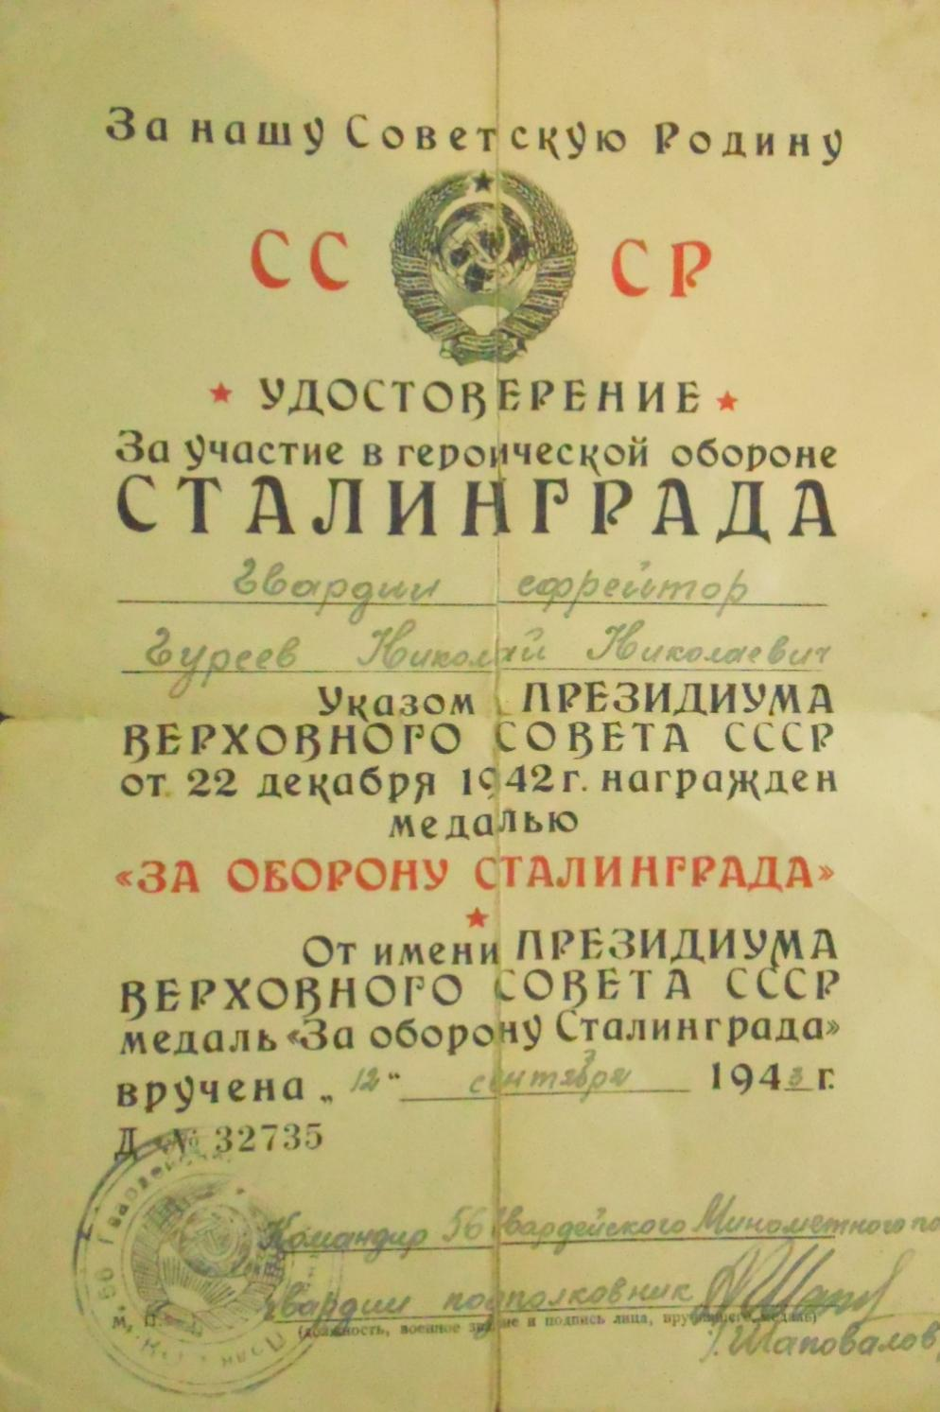
Принято считать, что именно победа в Сталинградской битве развернула колесо войны в иную сторону, и Советская Армия пядь за пядью начала отвоевывать земли, которые были захвачены немецко-фашистскими войсками. Сталинград явился той точкой отсчета, после которой простые солдаты и советские люди поняли, что ИХ МОЖНО ПОБЕЖДАТЬ, и МЫ ИХ ПОБЕДИМ. И победили!

Прошло более 70 лет со дня победы под Сталинградом. Это важная веха в нашей истории. Истории новой России. Нам есть чем гордиться! И мы гордимся нашими отцами и дедами. Низкий вам поклон…

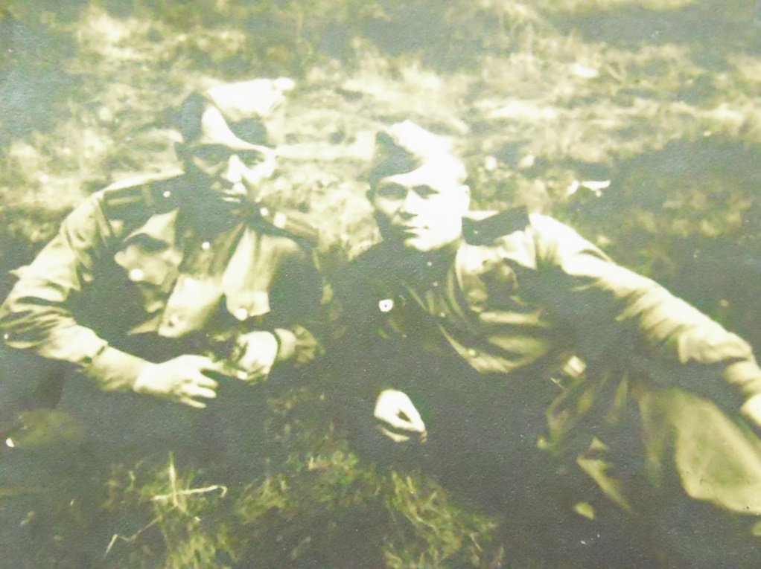

Гуреев Н.Н. 1944 г.

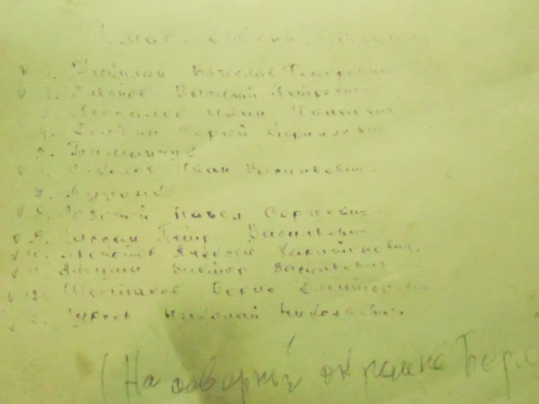
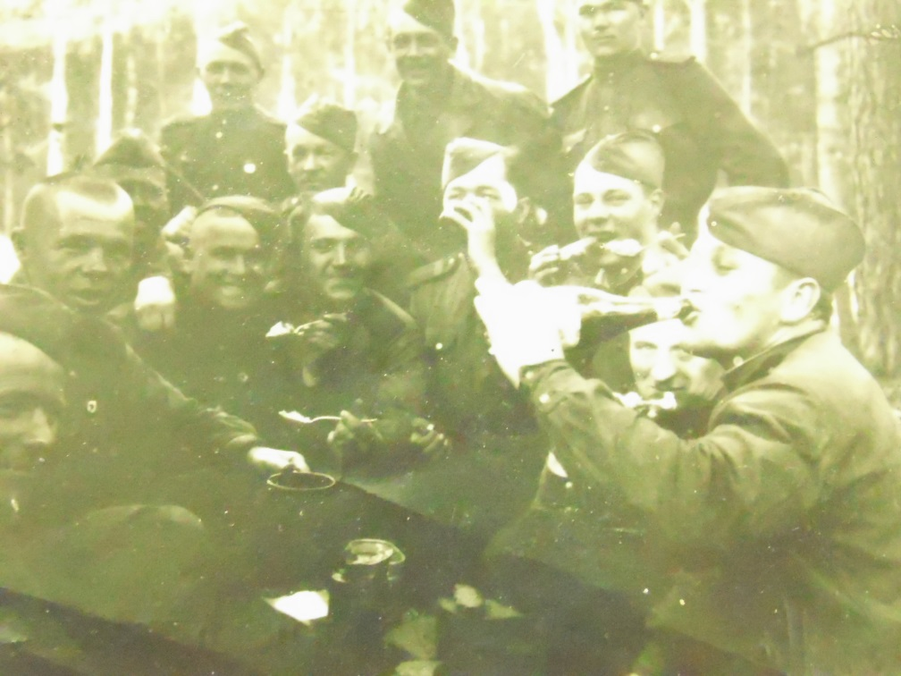
На обратной стороне фотокарточки бойцы написали свои фамилии на память об этом дне.

БЕРЛИН, 9 мая 1945 года. ПОБЕДА!
В этот день у Николая Николаевича Гуреева - День Рождения. Когда объявили о победе, фронтовые друзья подарили в этот дважды знаменательный день, Николаю Николаевичу бутылку красного немецкого вина. Под дружные поздравления именинник впервые пробует шампанское. В тот памятный день все однополчане именинника по глотку попробовали тот алый и сладко-горький «Вкус Победы»…
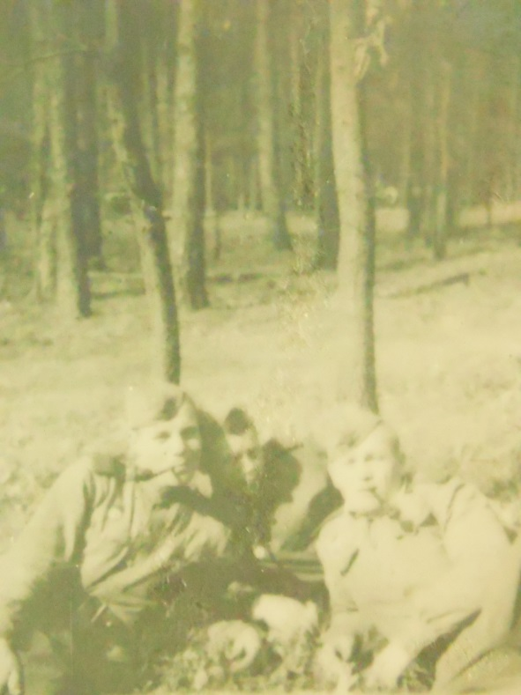
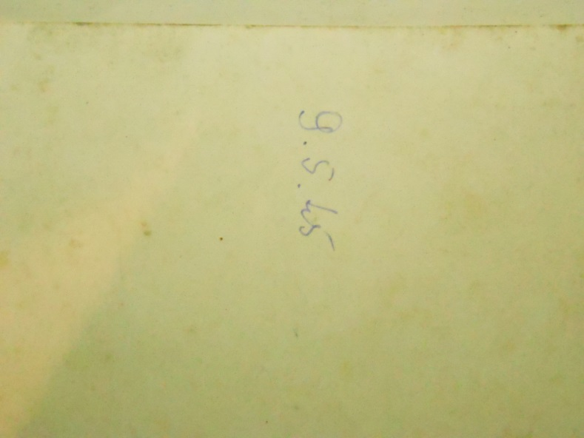

9 мая 1945 года
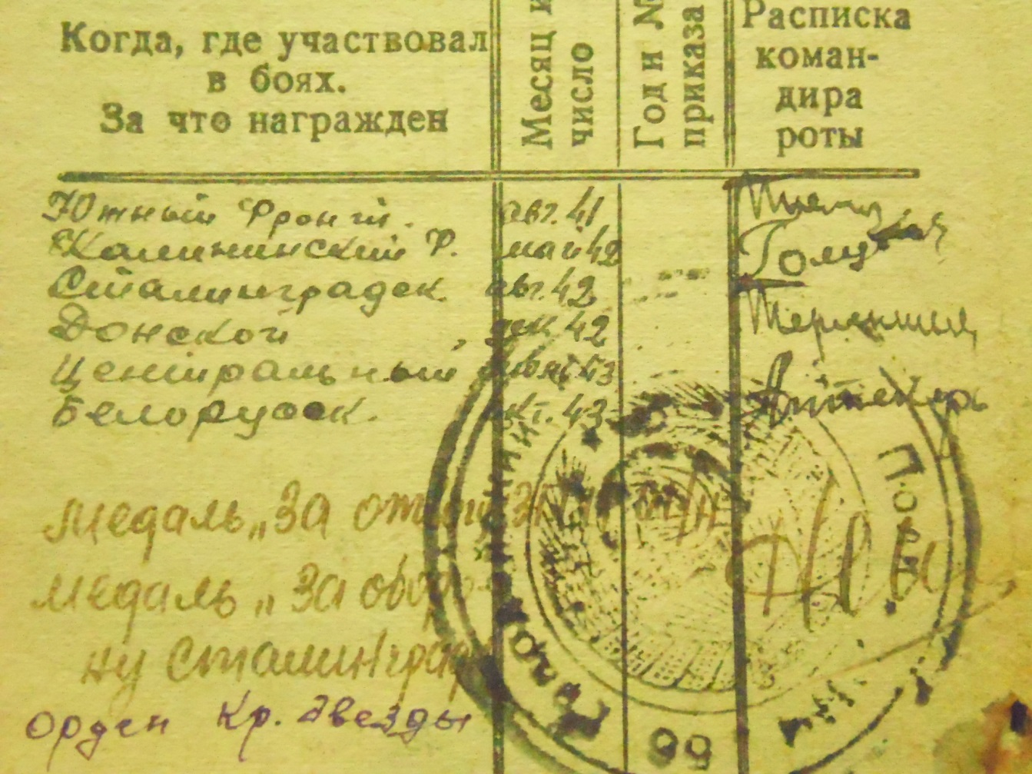

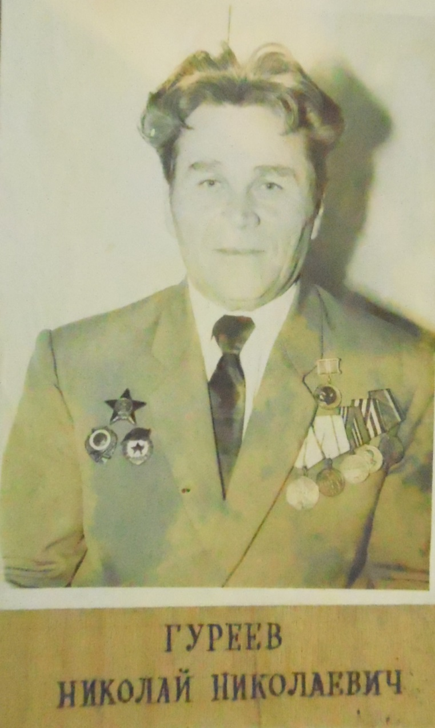

Николай Николаевич, учитель немецкого языка в Богураевской средней школе.
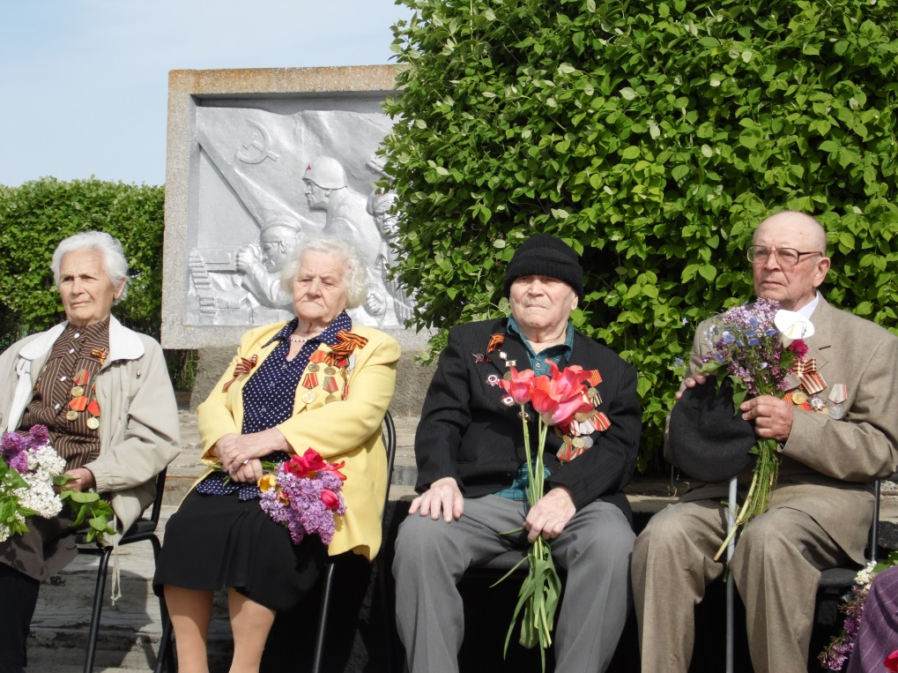

Гуреев Николай Николаевич на митинге 9 мая 2014 г.

